Федеральное государственное бюджетное образовательное
учреждение высшего образования
«Херсонский государственный педагогический университет»

Институт информационных технологий

Кафедра программной инженерии и информационных технологий

ПРАКТИЧЕСКАЯ РАБОТА
по дисциплине:
«Современные операционные системы и базы данных»

на тему:
«Сайт на IIS от локального запуска до публикации в интернете и HTTPS»

Выполнил:
Cтудент гр.: 12-25РПм
Трифонов Д.С.

Проверила
Преподаватель:
доцент, к.н., Галлини Надежда Игоревна

Оценка:_____________
Дата: 14.10.2026

Херсон, 2026
ПРАКТИЧЕСКАЯ РАБОТА
Отчёт о выполнении
Цель работы: запустить статический сайт на своём компьютере, проверить привязки и имя узла, а затем оценить, можно ли опубликовать этот сайт в интернете с доменом и сертификатом.
Проверка выполнена 15.10.2026 на компьютере HOME-PC, Windows 10 Корпоративная LTSC 2019 (сборка 10.0.17763, 64-разрядная), учётная запись с правами администратора.
1. Установка веб-сервера
По заданию службы IIS включаются через optionalfeatures. На этом компьютере пункт «Службы IIS» в окне компонентов отсутствует. Команда DISM для компонента IIS-WebServerRole возвращает ошибку 0x800f080c: имя компонента неизвестно, в хранилище образа его нет. Служба W3SVC и оснастка inetmgr поэтому не устанавливаются.
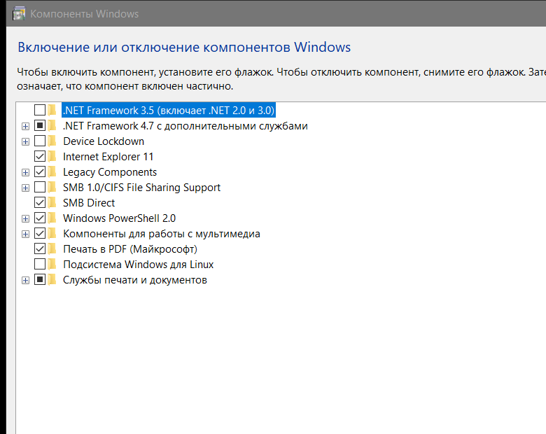
Рисунок 1 – Компоненты Windows: роль IIS в списке отсутствует
Для публикации страниц установлен Internet Information Services (IIS) 10.0 Express, файл C:\Program Files\IIS Express\iisexpress.exe, версия файла 10.0.20001.1000. Это автономная редакция IIS: она обслуживает сайт, привязки и заголовок Host, но не добавляет роль в компоненты Windows. Конфигурация сайта сохранена в файле work\applicationhost.config, сайт запущен командой:
iisexpress.exe /config:C:\Users\root\Desktop\prac1\work\applicationhost.config /site:IIS-Lab
Диска D: на компьютере нет, поэтому вместо D:\www\iis-lab файлы сайта лежат в каталоге C:\Users\root\Desktop\prac1\work. В каталоге находятся index.html, site.css и скрипт check-site.ps1. Пароли и резервные копии в эту папку не помещались.
2. Учебный сайт на порту 8080
Сайт IIS-Lab создан отдельно от стандартного сайта, чтобы не занимать порт 80. Сначала у привязки оставлено пустое имя узла: так страница открывается и по localhost, и по IP-адресу.
Поле | Значение
Имя сайта | IIS-Lab
Физический путь | C:\Users\root\Desktop\prac1\work
Протокол | http
IP-адрес | все неназначенные (*)
Порт | 8080
Имя узла | пустое

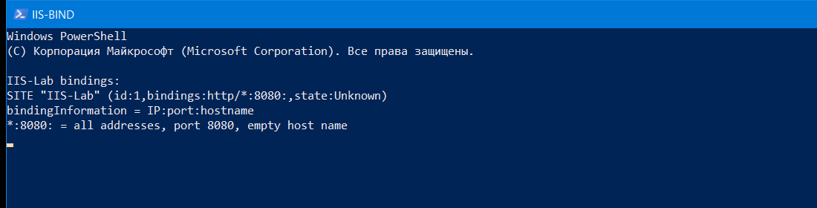
Рисунок 2 – Привязка http/*:8080: с пустым именем узла
На сервере открыты обе обязательные ссылки. В адресной строке виден учебный заголовок «Сайт работает!». Стартовая страница IIS на порту 80 для этой проверки не использовалась.
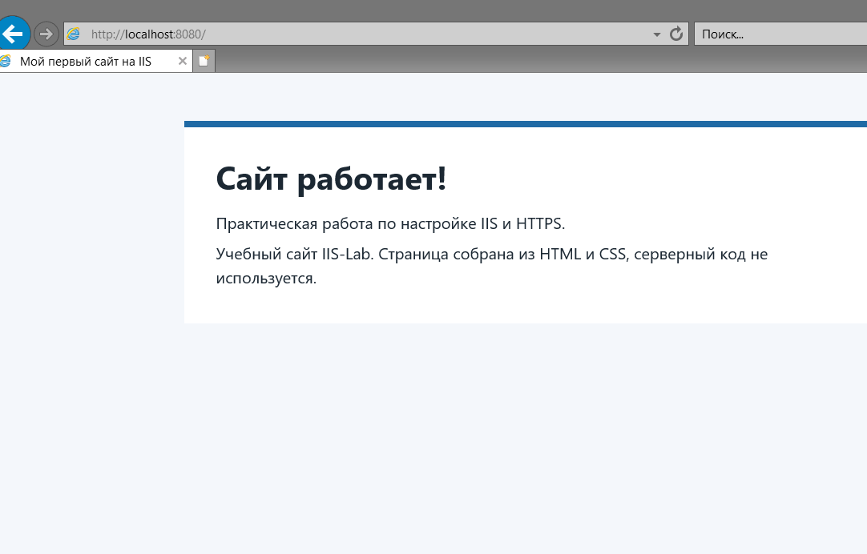
Рисунок 3 – Сайт по адресу http://localhost:8080/
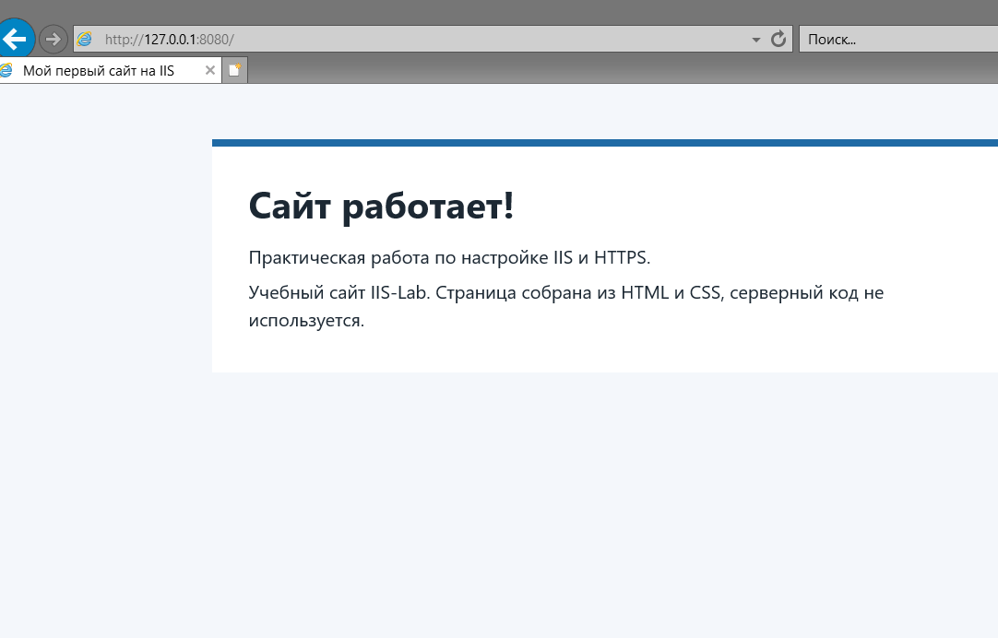
Рисунок 4 – Сайт по адресу http://127.0.0.1:8080/
3. Локальный IP и брандмауэр
Адаптер Ethernet отключён и имеет адрес 169.254.154.199. Рабочий адрес есть у адаптера «Беспроводная сеть»: 10.52.48.28/24. Адрес 127.0.0.1 для сетевого доступа не подходит, поэтому дальше использован 10.52.48.28. Для входящих подключений из локальной подсети добавлены правила брандмауэра «IIS Lab LAN 8080» и «IIS Lab LAN 8081» (TCP, RemoteAddress LocalSubnet). Брандмауэр целиком не отключался.
Страница открывается по адресу http://10.52.48.28:8080/. Команда Test-NetConnection 10.52.48.28 -Port 8080 вернула TcpTestSucceeded: True. Второго компьютера в сети не было, поэтому эта проверка выполнена на самом сервере. Она подтверждает, что порт слушается на адресе адаптера, но не заменяет открытие сайта с другого устройства.
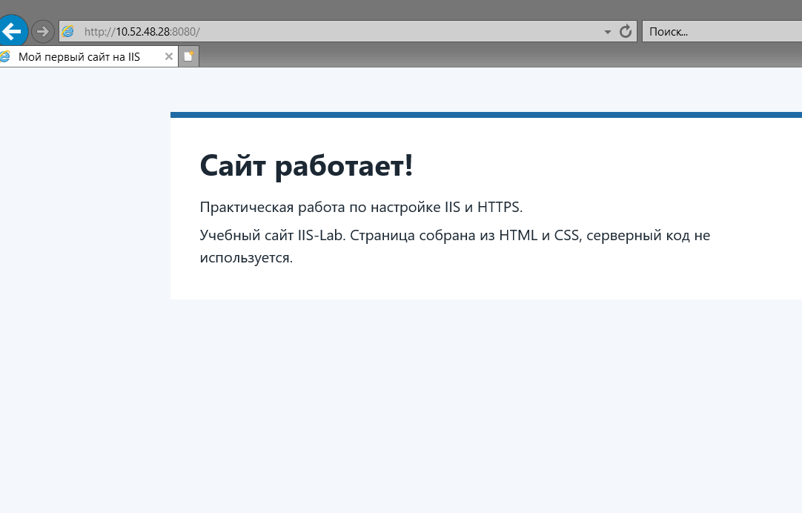
Рисунок 5 – Сайт по локальному IP http://10.52.48.28:8080/
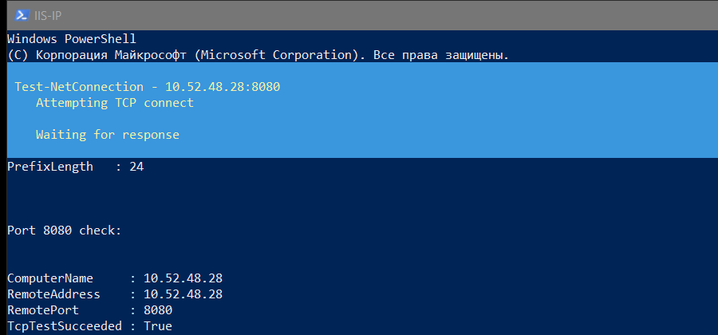
Рисунок 6 – Проверка TCP-порта 8080, TcpTestSucceeded равен True
4. Имя iis-lab.test и файл hosts
После проверки по пустому имени узла привязка порта 8080 изменена на имя iis-lab.test. Чтобы адрес по IP не пропал, добавлена вторая привязка: порт 8081, имя узла пустое. Порт 8081 наружу не пробрасывался.
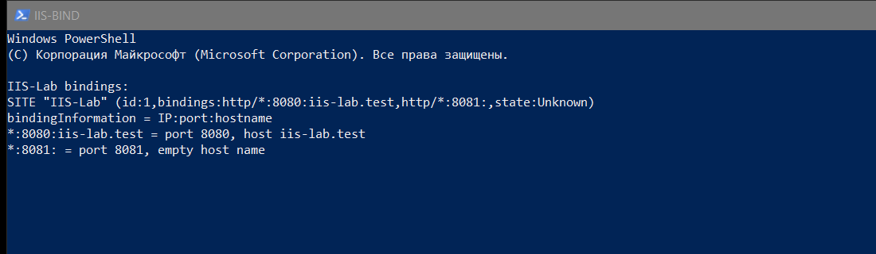
Рисунок 7 – Привязки http/*:8080:iis-lab.test и http/*:8081:
Проверка выполнялась на самом сервере, поэтому в конец C:\Windows\System32\drivers\etc\hosts добавлена одна строка «127.0.0.1 iis-lab.test». Прежние строки файла не удалялись. Строка с локальным IP сервера одновременно с петлевой не добавлялась. Затем выполнен ipconfig /flushdns. Имя проверено браузером и командой ping: iis-lab.test разрешается в 127.0.0.1. Команда nslookup для проверки hosts не использовалась, потому что она опрашивает DNS.
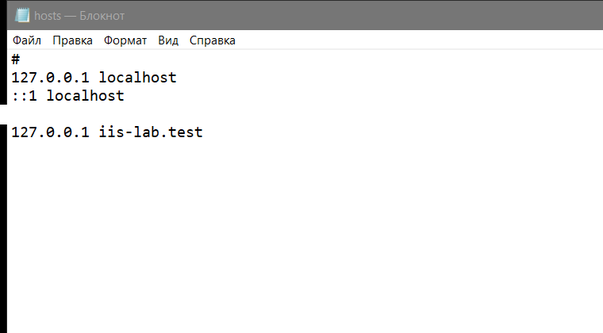
Рисунок 8 – Добавленная строка hosts для имени iis-lab.test
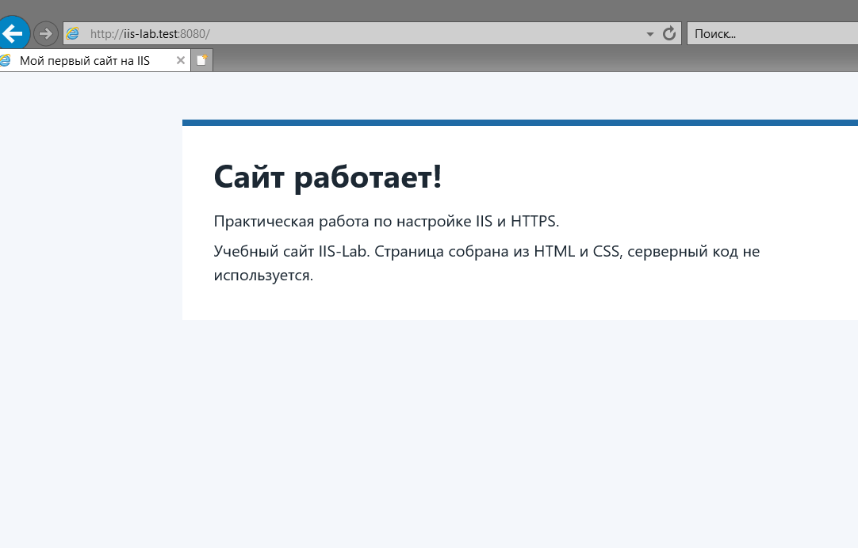
Рисунок 9 – Сайт по учебному имени http://iis-lab.test:8080/
Пустая привязка на порту 8081 по-прежнему открывает страницу по IP: http://10.52.48.28:8081/. Запрос http://localhost:8080/ после смены имени узла больше не попадает в сайт и получает HTTP 400. Так проявляется заголовок Host: имя в запросе не совпадает с iis-lab.test.
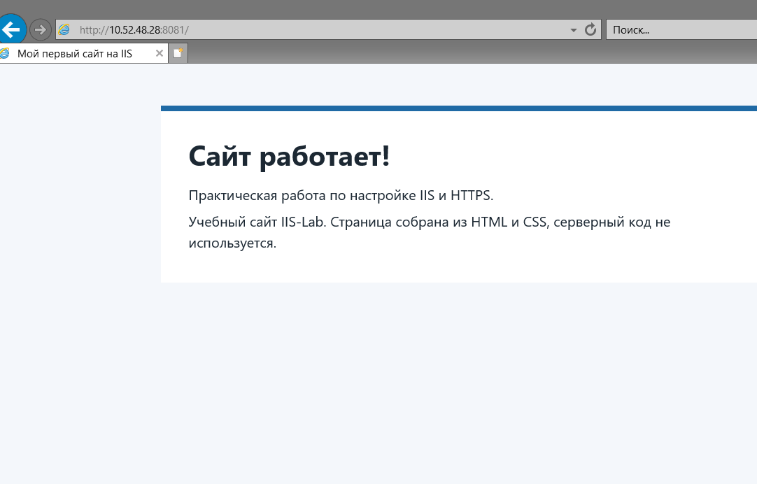
Рисунок 10 – Доступ по IP через дополнительную привязку порта 8081
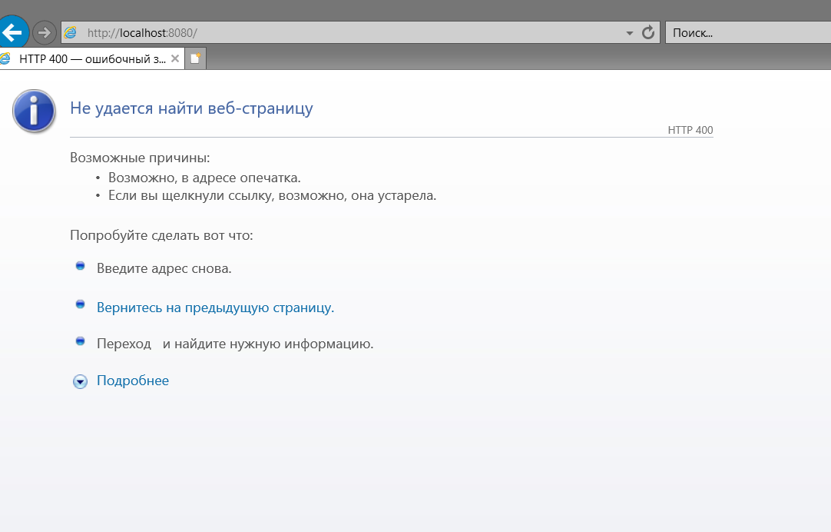
Рисунок 11 – HTTP 400 при обращении к localhost:8080 после смены имени узла
Журнал IIS Express фиксирует те же запросы: страница и стили отдаются с кодом 200, отсутствующий файл — с кодом 404.
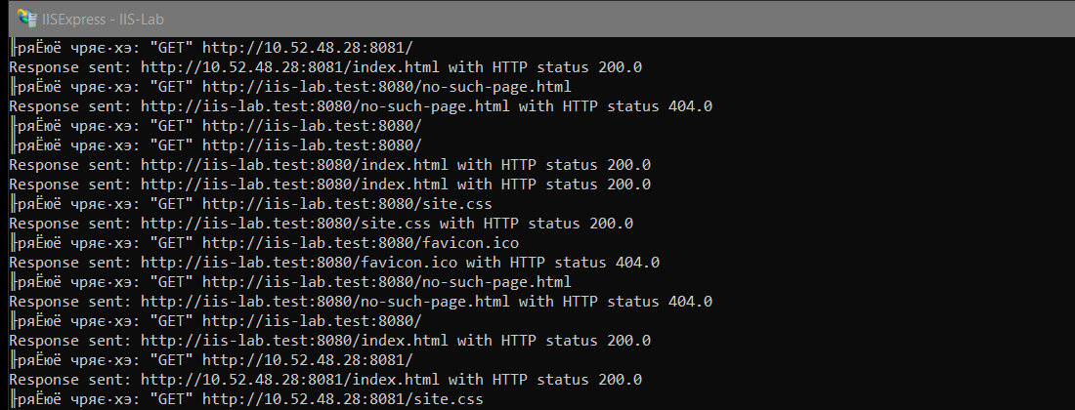
Рисунок 12 – Журнал запросов IIS Express для сайта IIS-Lab
5. Сводка локального этапа
Способ | Адрес | Где проверялось | Результат
На сервере | http://localhost:8080/ | HOME-PC, до смены имени | Страница открылась
Петлевой адрес | http://127.0.0.1:8080/ | HOME-PC, до смены имени | Страница открылась
Локальный IP | http://10.52.48.28:8080/ | Тот же сервер, не второй компьютер | HTTP 200, TCP True
Учебное имя | http://iis-lab.test:8080/ | Сервер, строка hosts | Страница открылась
IP после смены имени | http://10.52.48.28:8081/ | Сервер | Страница открылась
Чужое имя на порту 8080 | http://localhost:8080/ | Сервер, после смены привязки | HTTP 400

Этап I выполнен в части запуска на сервере, адреса адаптера и учебного имени. Сетевой доступ со второго компьютера не проверялся: другого устройства в работе не было. Для локального этапа сертификат не запрашивался. Предупреждение браузера о незащищённом HTTP для этого этапа ожидаемо.
6. Скрипт check-site.ps1
Отдельным результатом подготовлен скрипт work\check-site.ps1. Адрес передаётся параметром -Url (по умолчанию http://iis-lab.test:8080/), время ожидания — параметром -TimeoutSec в секундах. Скрипт читает ответ в кодировке UTF-8 и ищет на странице текст «Сайт работает».
Коды возврата различают три исхода:
0 — соединение установлено, код HTTP успешный, ожидаемый заголовок найден;
3 — соединение установлено, но сервер вернул код ошибки, у исключения заполнен Response;
4 — ответа нет: неверный порт, остановленный сайт или блокировка. Response в этом случае пустой.
Блок try/catch нужен, чтобы ошибка подключения не завершала скрипт необработанным исключением и чтобы код HTTP можно было отделить от отказа соединения.
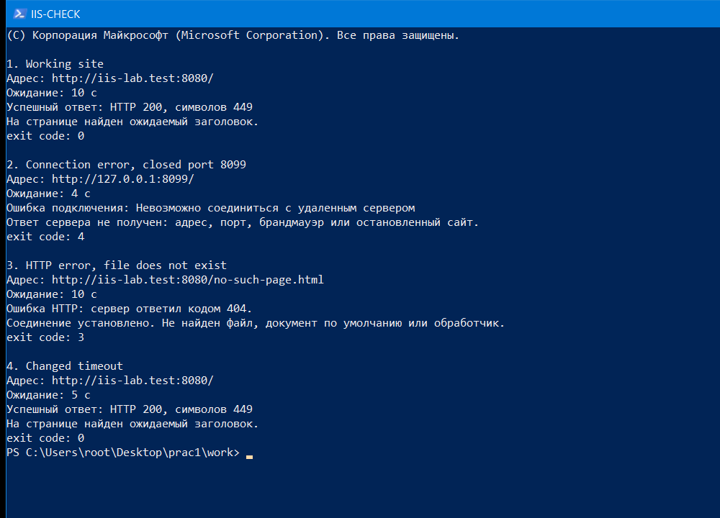
Рисунок 13 – Проверка сайта, ошибки подключения, ошибки HTTP и изменённого времени ожидания
7. Защита скрипта
Внесённое изменение: время ожидания уменьшено с 10 до 5 секунд, адрес оставлен http://iis-lab.test:8080/. Ожидаемый результат — прежний успешный ответ, потому что страница возвращается быстрее пяти секунд. Повторный запуск дал HTTP 200, заголовок найден, код возврата 0.
Как передаётся адрес. Вызывающая сторона указывает -Url. Если параметр опущен, скрипт подставляет учебное имя. Порт входит в адрес и в файле hosts не записывается.
Зачем try/catch. Запрос может не дойти до сервера либо дойти и получить код 4xx или 5xx. Обработчик System.Net.WebException печатает причину и ставит свой код возврата. Успешный путь находится в try и заканчивается кодом 0.
Как отличить успех от ошибки подключения. При успехе есть объект ответа и код 200. При ошибке HTTP исключение содержит Response, в примере это 404 для no-such-page.html, код возврата 3. При закрытом порту 8099 свойства Response нет, текст сообщает, что ответ не получен, код возврата 4.
8. Этап II. Публикация и HTTPS
Этап II не выполнен. Локальный запуск не подтверждает публикацию сайта в интернете.
На сетевой карте назначен частный адрес 10.52.48.28/24. Внешний адрес выхода в интернет на момент проверки был публичным адресом провайдера. Он не назначен адаптеру компьютера, то есть компьютер находится за NAT. Является ли этот адрес статическим и нет ли перед ним CGNAT, по адресу на карте определить нельзя: это отвечает провайдер. Порты 80 и 443 на роутере не пробрасывались. Для первого этапа задание запрещает открывать порты в интернет, а доступа к настройкам роутера в этой работе не было.
Своего домена нет, записи A и NS не создавались. Без публичного имени и доступного из интернета порта 80 сертификат Let’s Encrypt через win-acme выпустить нельзя. Кроме того, win-acme из задания ставит сертификат в полную роль IIS и оснастку сайта, а на этом образе роль IIS отсутствует. Временная строка hosts для чужого домена не добавлялась: она не доказывает доступность извне.
Пароли, ключи API и закрытые ключи в отчёт не включались, потому что сертификат и API DNS не настраивались.
9. Ответы на контрольные вопросы
1. Публичный статический IP для localhost и для локальной сети не нужен. Эти проверки используют петлевой адрес или частный адрес своей подсети.
2. Публичный адрес маршрутизируется в интернете, локальный действует внутри сети или только на своём компьютере. Статический адрес сохраняется, динамический выдаётся на время и может смениться.
3. localhost на клиенте — это сам клиент, компьютер, где открыт браузер. Адрес localhost нельзя передать как адрес сервера.
4. Имя узла в привязке сравнивается с заголовком Host. Привязка iis-lab.test не обслуживает запрос по IP или localhost на том же порту. В работе такой запрос получил HTTP 400. Доступ по IP сохранён отдельной привязкой порта 8081 с пустым именем.
5. Файл hosts изменяют на том компьютере, с которого открывают имя. При проверке на сервере строка добавлена на сервере. nslookup не читает hosts, он спрашивает DNS. Имя проверено браузером и ping.
6. Постоянный локальный адрес закрепляют резервированием DHCP на роутере или администратор учебной сети. Публичный статический адрес выдаёт провайдер, его нельзя выбрать в свойствах сетевой карты Windows.
7. После смены динамического публичного IP обновляют A-запись домена вручную или клиентом DDNS. DDNS меняет только DNS. Он не создаёт маршрут через CGNAT и не заменяет проброс портов.
8. Строка hosts действует на одном компьютере и не меняет публичную зону DNS. Центр сертификации проверяет домен из интернета. Запись hosts ему не видна и порт 80 для него не открывает.
9. Сайт нужно открыть из другой сети, например с телефона через мобильный интернет, по публичному имени. Проверка из домашней сети по внешнему адресу зависит от NAT loopback и сама по себе недостаточна.
10. Для продления нужны доступная проверка домена (порт 80, актуальные A-записи, без мешающей записи AAAA), сохранённая папка win-acme и рабочее задание планировщика. Выпуск сертификата сам не включает перенаправление HTTP на HTTPS.
Вывод
Статический сайт размещён на IIS Express 10 и открывается на сервере по localhost, по адресу 127.0.0.1, по локальному адресу 10.52.48.28 и по учебному имени iis-lab.test. Пустое имя узла принимает обращение по адресу, именованная привязка принимает только свой заголовок Host. Скрипт check-site.ps1 отдельно показывает успешный ответ, ошибку HTTP и ошибку подключения. Публикация в интернете и сертификат HTTPS не выполнялись: нет домена, проброса портов и полной роли IIS, на которую рассчитан win-acme.

